ПРАКТИЧЕСКАЯ РАБОТА № 3

РАБОТА СО СЛОЯМИ И ПОДПИСЯМИ. УДАЛЕНИЕ ЧАСТИ ОБЪЕКТА, РАЗРЕЗАНИЕ ОБЪЕКТА НА ЧАСТИ

Задание 1. Научиться работать с оформлением и подписями различных слоёв карты

Открыть последовательно слои «Областное деление», «Районное деление», «Населённые пункты», «Областные центры», «Железные дороги» из папки «Россия».

Обратите внимание: автоматически программа помещает слой, содержащий точечные объекты, на самый верх (за исключением косметического слоя, который наверху всегда), под ними помещает слои, содержащие линейные объекты, а на самый низ – полигональные. Такое расположение способствует лучшему виду для пользователя – линейные и точечные объекты не перекрываются площадными. При необходимости слои можно переставить местами вручную.
Открыв эти файлы, включите для всех слоёв подписи. Чтобы было удобно различать по подписям к какому слою относится та или иная подпись, нужно изменить вид подписи для каждого слоя. Например, сделать их разноцветными, разного размера и т.д.
Также необходимо оформить и сами слои, например, сделать железные дороги в виде чёрно-красных линий, чтобы они отличались от границ. Границы регионов (областей) можно сделать более толстыми и отличающимися по цвету от границ районов. Форму точечного знака для центров регионов и его подпись сделать большими по размеру, чем форма и подпись для прочих населённых пунктов и т.д.
В настройках подписей поставьте галочку «Разрешить перекрытие текста». Видите, какая каша образовалась? Однако нам надо видеть все подписи на карте, но не одновременно, а постепенно приближаясь.

Попробуйте сделать следующее:
- Установите в свойствах подписей для слоя городов, чтобы они были видны до 1000 км и менее и смещение в 5 точек (чтобы потом подпись не закрывала значок города).

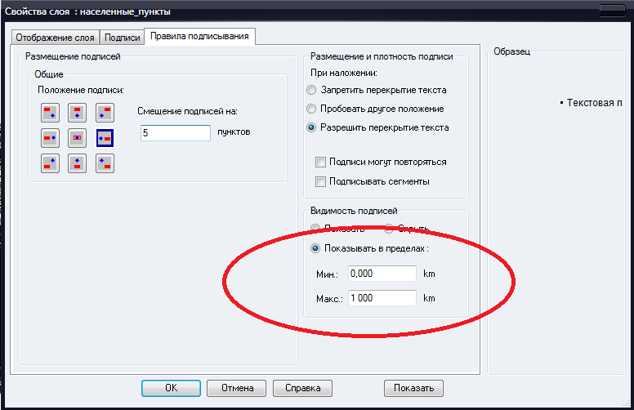
- В свойствах слоя установить границы видимости самих значков городов – чтобы были видны до 8000 км и менее:

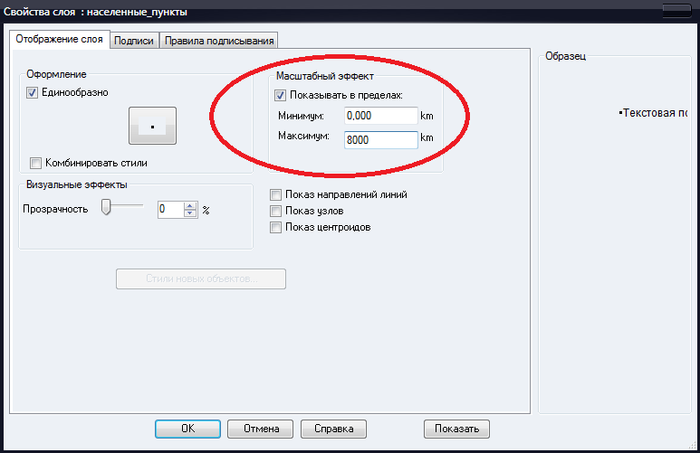

Далее устанавливать границы видимости объектов и их подписей аналогично:

- Для слоя административных центров подписи – от 1000 до 4000 км, измените оформление для административных центров единообразно и выберите какой-нибудь красивый значок, залейте его цветом.
- Для регионов России подписи должны быть показаны в пределах до 5000 км и менее.
- Железные дороги должны быть видны до 8000 км, подписи к ним – до 2000 км.
- Сделайте подписи всех слоёв различными между собой.

Вышеперечисленные диапазоны не являются единственно верными и носят ориентировочный характер. Качество изображения зависит от многих факторов, например, размера монитора. Поэтому при выполнении работы следует индивидуально подходить к выбору пределов, в которых будут видны объекты и подписи каждого слоя

Получится примерно такой результат

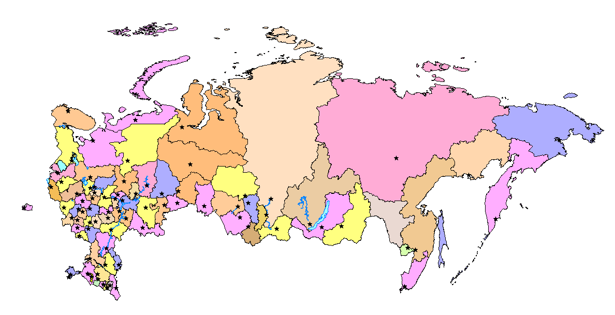

Для окна 15280 км

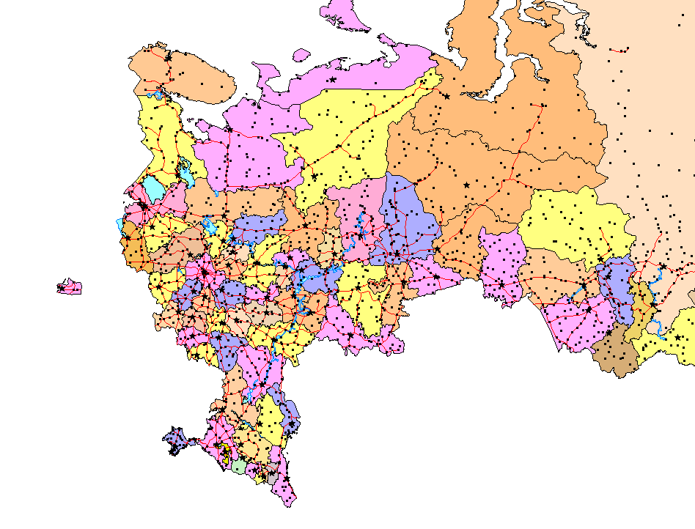
Для окна 7630 км

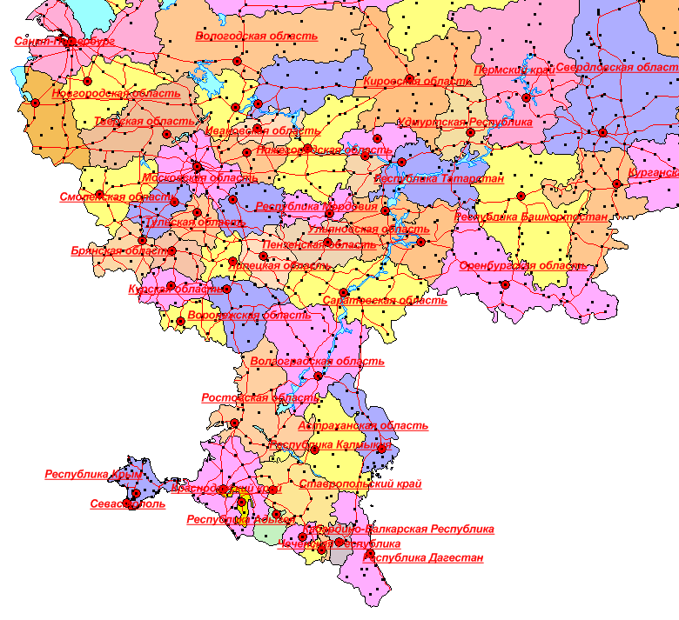
Для окна 4730 км

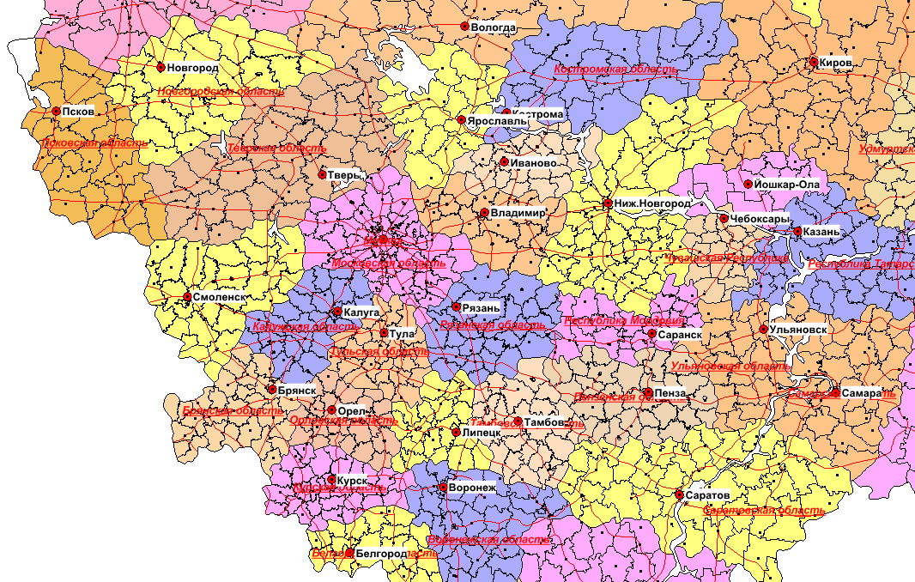
Для окна 2350 км
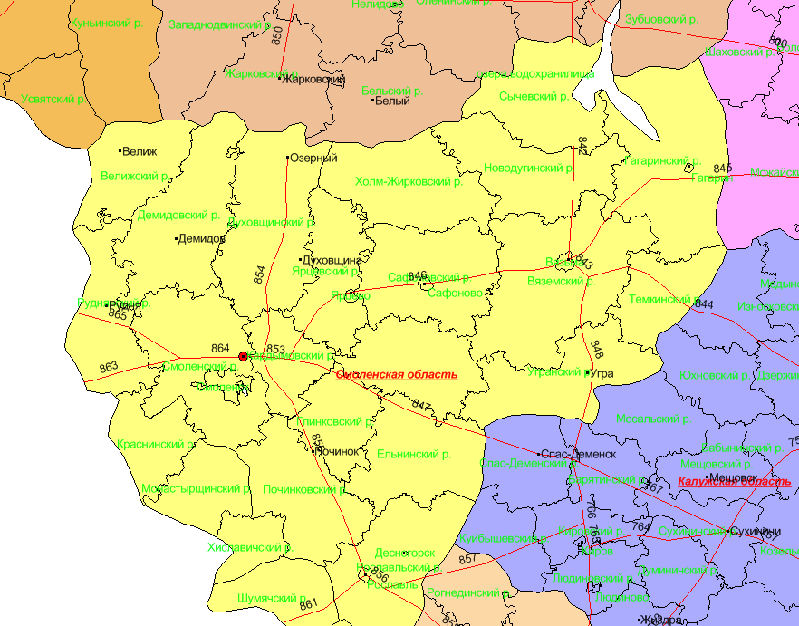

Для окна 604,4 км.

Не обязательно у вас получится абсолютно то же, что и в примере. Поэтому продолжайте далее экспериментировать с цветом объектов и подписей, с появлением и исчезновением объектов и подписей при различных масштабах с таким расчётом, чтобы карту удобно было просматривать как всю целиком, так и в постепенном приближении вплоть до наиболее возможного.
Именно удобство визуального восприятия карты при разных масштабах, «читабельность» объектов и подписей будет являться главным критерием оценки работы преподавателем. Продолжайте изменять пределы видит мости объектов и подписей вплоть до наиболее оптимальных результатов.
Примечание: если один объект состоит из нескольких полигонов, не имеющих общей границы (например, группа островов), то при включении подписи каждый полигон будет подписан отдельно и одинаково. От этого можно избавиться, убрав метку из пункта «Подписи могут повторяться» вкладки «Правила подписывания» окна «Свойства слоя».
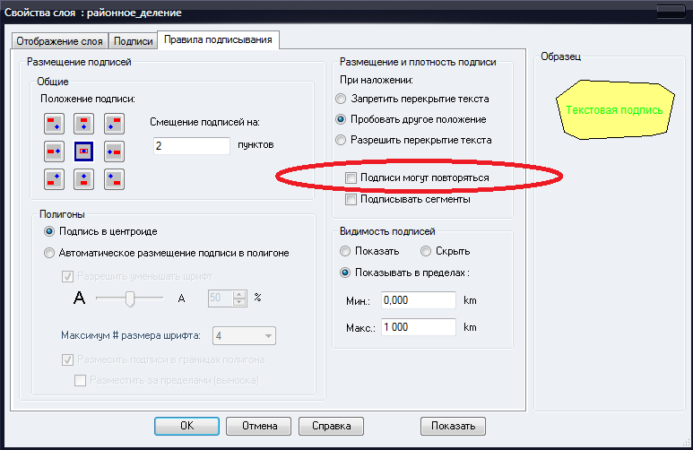

Задание 2. Научиться вырезать объекты и разрезать объекты на части

Принципиальная схема таких операций в MapInfo основывается на задании изменяемых объектов и пересечении их с объектами, выполняющими роль «шаблона» или «ластика». К командам, выполняющим вырезание и разрезание, относятся:
- Удалить часть
- Удалить внешнюю часть
- Разрезать

- Удаление части объекта
Используя команды Объект > Удалить часть и Объект > Удалить внешнюю часть, можно удалить часть площадного или линейного объекта.
Отличаются команды тем, какую часть они удаляют. Команда Объекты > Удалить внешнюю часть удаляет ту часть объекта, которая является внешней по отношению к шаблону, а команда Объект > Удалить часть удаляет ту часть объекта, которая находится внутри шаблона.

Порядок удаления внешней (внутренней) части объекта (откройте файл ПРИМЕР 1.tab в папке «Материалы к ПР 3»)
- Сделайте слой с объектами, к которым будет применяться операция удаления изменяемым и выделите все объекты на нём.
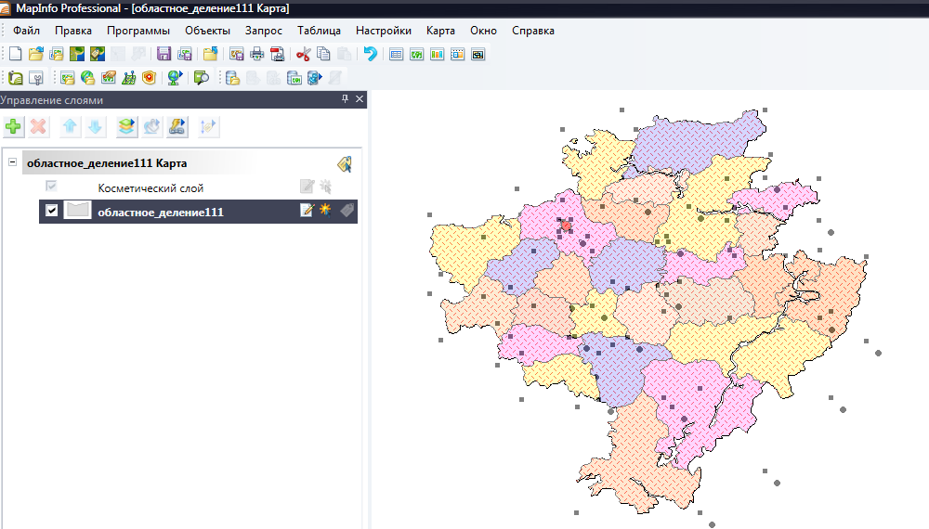

- Выполните команду Объекты > Выбрать изменяемый объект. Данная команды пометит выбранные объекты как изменяемые и именно с ними будет происходить операция вырезания.

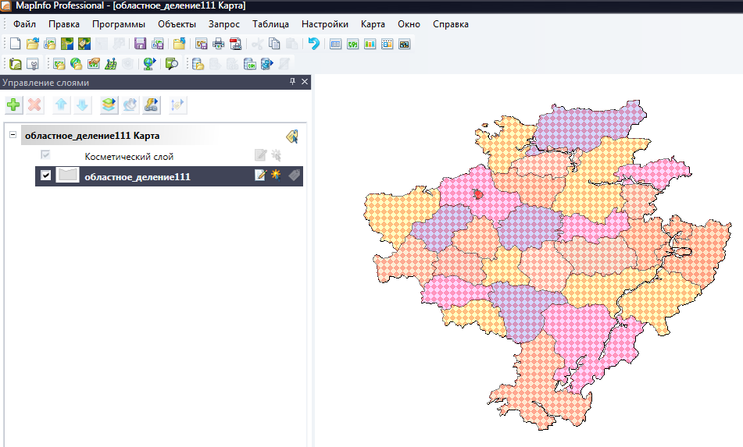

Снять выделение с объектов можно командой Объекты > Освободить изменяемый объект.

3. Создайте, если надо, или выберите объект, который будет выполнять роль «шаблона» («ластика»). Это может быть вновь созданный произвольный полигон или один или несколько уже существующий на карте. Шаблон или ластик может находиться на этом же слое или на другом доступном слое. Эти объект должен быть площадными. Затем этот объект необходимо выделить

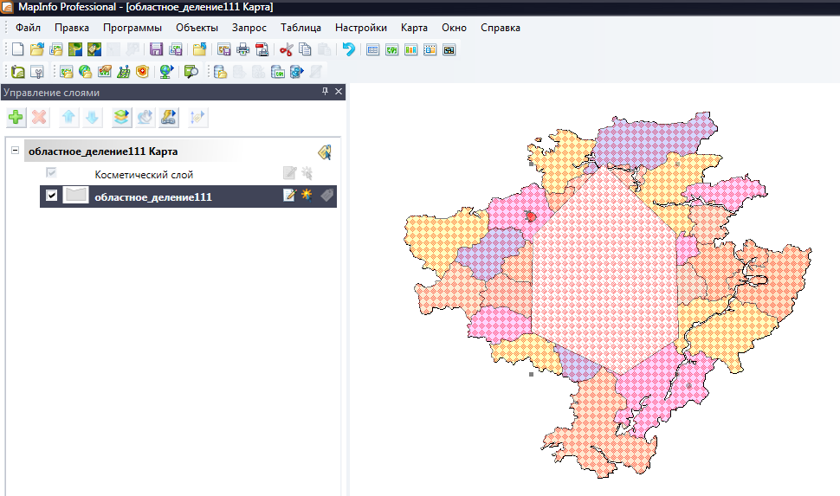

4. Выполните команду Объекты > Удалить внешнюю часть (Объекты > Удалить часть) – на экране появится диалог Разобщение данных.
Задайте правила изменения данных в изменяемой записи и диалоге Разобщение данных. Нажмите ОК.

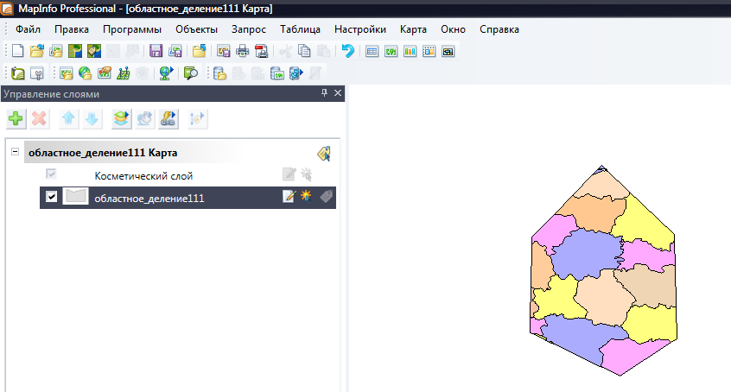

Рисунок – После выполнения команды Удалить внешнюю часть

2. Разрезание объекта на части с помощью шаблона
Используя команду Объекты > Разрезать можно разрезать как замкнутые объекты (типа Полигон, Эллипс, Прямоугольник или Скругленный прямоугольник), так и линейные объекты (типа Полилиния, Прямая линия и Дуга). Разделению не подлежат текствые и точечные объекты, а также объекты, находящиеся на неизменяемом слое.
Порядок разделения объекта на части
1. Сделайте слои с объектами, над которыми будут проводиться операции разрезания, изменяемыми.
2. Выберите объект или объекты и выполните команду Объекты > Выбрать изменяемый объект – выбранные объекты приобретут признак изменяемых.
3. Создайте объект или объекты (или используйте существующие объекты на этом же или других слоях), которые будут играть роль «шаблона», и выберите их. «Шаблоном» может быть только площадной объект.
4. Выполните команду Объекты > Разрезать – на экран будет выведен диалог Разобщение данных.
5. Выберите способ и настройте свойства формирования значений в полях записей новых объектов.
Нажмите ОК.
Объекты, которые были назначены изменяемыми, будут разделены на части, заданные пересечением с объектами-«шаблонами». После выполнения операции Maplnfo удаляет записи (строки в таблице), соответствующие изменяемым объектам. Новые записи, к которым присоединены объекты, полученные в результате разделения, будут присоединены в конец таблицы.
Диалог Разобщение данных, открываемый командой Объекты > Разрезать, позволяет задать способ формирования атрибутивных данных для создаваемых объектов. Данные могут отсутствовать, быть скопированы или разделены между объектами пропорционально площади создаваемых частей. Записям объектов, полученных в результате команды Объекты > Разрезать, могут быть присвоены атрибутивные значения, пропорциональные площади или длине созданных объектов. Например, если требуется разделить полигон, представляющий застройку большого города, на отдельные полигоны – районы, можно задать в записях новых объектов значения в поле Население, отражающие пропорциональные доли от населения всего города.
Почти аналогичным образом можно разрезать полигон с помощью полининии. После того, как полилиная, по которой нужно разрезать полигон, нарисована, необходимо выбрать полигон, выполнить команду Объекты > Выбрать изменяемый объект и после этого выбрать полилинию. Затем выполнить команду Объекты > Разрезать полилинией, после чего появится диалоговое окно Разобщение данных, затем действовать аналогично описанному для полигонов случаю.

Исходя из вышеизложенного и потренировавшись в соответствии с примером, выполнить следующие задания:
- На удаление внешней части шаблона. Открыть файлы Ландшафты.tab и Мозырский район.tab. Из карты ландшафтов необходимо вырезать территорию Мозырского района. Таким образом, получиться карта ландшафтов Мозырского района.
- На удаление внутренней части шаблона. Открыть рабочий набор ЛЕС.wor из папки «Материалы к ПР 3». В наборе имеется два слоя – растровый слой космоснимка участка территории, на котором участки леса чередуются с лугами, а также векторный слой, на котором данный участок оцифрован в виде одного сплошного полигона. Необходимо вырезать из этого полигона те участки, которые не относятся к лесу. (Совет: Для начала измените степень прозрачности полигона, чтобы можно было видеть снимок сквозь него. Для этого установите нужную степень прозрачности в окне «Свойства слоя», как показано на рисунке:

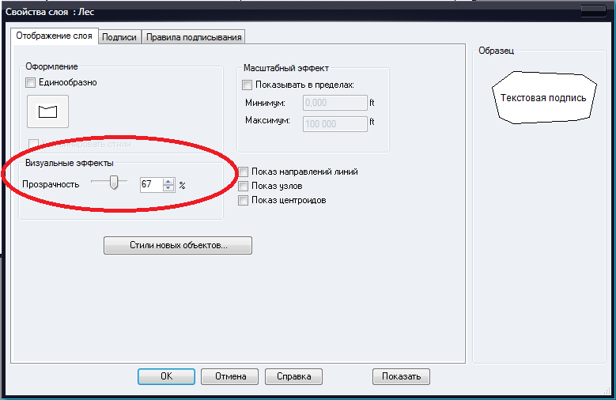

- На разрезание изображения по шаблону. Открыть файлы Ландшафты1.tab и Мозырский район.tab. Разрезать карту ландшафтов границами района.
- На разрезание изображения полилинией. Открыть файл Ландшафты2.tab Разрезать произвольной полилинией, проходящей сверху вниз, ландшафты, находящиеся на слое.

3. Обрезка растрового изображения

При различных манипуляциях с растровой картой иногда пользователи ГИС MapInfo сталкиваются с задачей обрезки таких карт в рамках каких-то границ. К сожалению, штатными средствами ГИС MapInfo «физически» обрезать растровую карту не удастся. Правда, можно решить эту задачку несколько паллиативным приёмом. Как именно - смотрим ниже.
Представим, что наша исходная карта состоит из растровой подложки и векторного слоя-маски, по которому мы хотели бы обрезать растр:
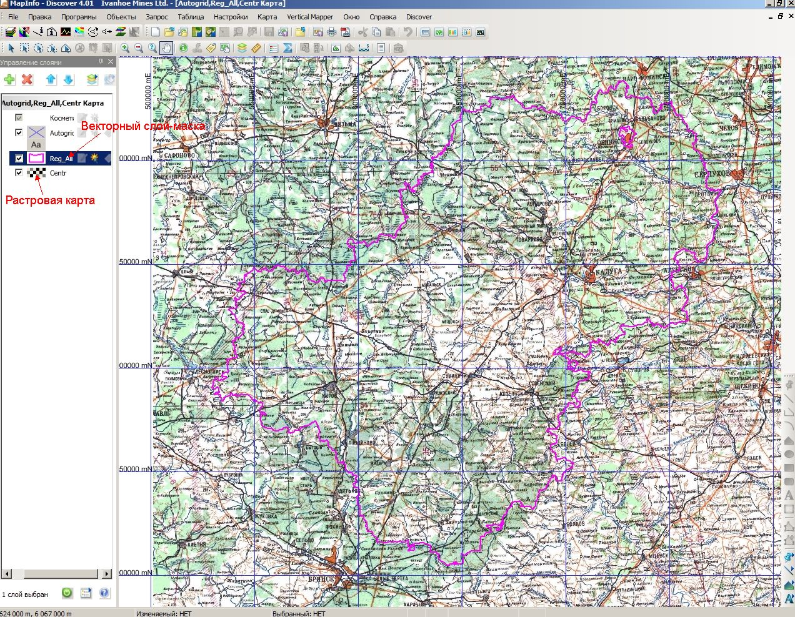
Для выполнения поставленной задачи сначала выбираем курсором область обрезки, затем идём меню Карта > Выбрать область врезки:

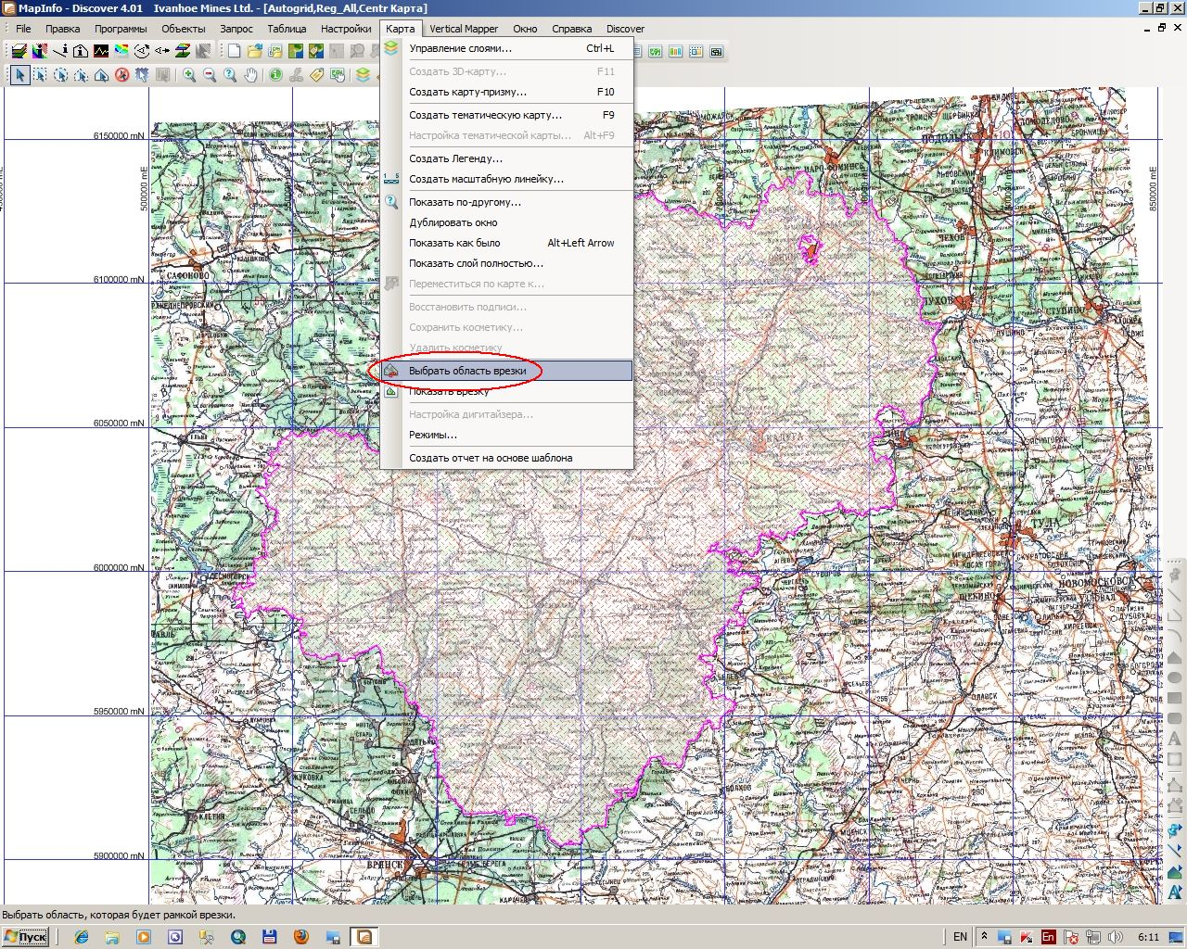

После проведённой манипуляции учебная карта может выглядеть приблизительно сл. образом:
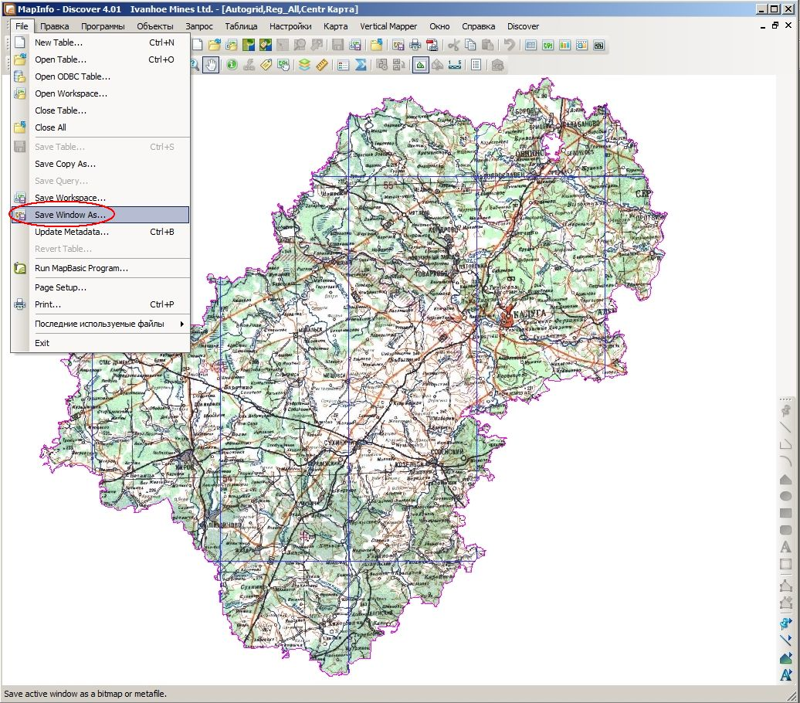

В принципе, поставленную задачу, несколько половинчато, но выполнили. Если есть желание получить физически обрезанную карту, то дальше (см. рис. выше) идём меню Файл > Экспорт окна и попадаем в форму экспорта окна карты в растровую картинку:

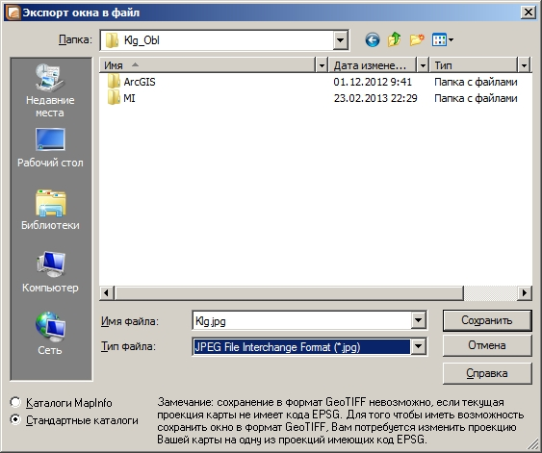

Жмём на кнопку Сохранить и в следующей форме обязательно выставляем опцию Сохранить файл географической привязки:

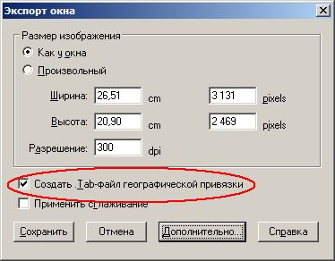

В карте, обрезанной по такой методике, есть один недостаток. Области окна за пределами карты получатся не прозрачного, а белого цвета. Этот момент надо иметь в виду.

Задание: обрезать растровое изображение снимка Мозырского Полесья (файл Мозырское Полесье.tab в папке «Практическая работа № 3» по границе Мозырского района (файл Мозырский район.tab в папке «Материалы к ПР 3»). Сохранить обрезанный вариант карты с географической привязкой.

